SKEMA USULAN PROJEK PERANGKAT LUNAK

1. Topik Aplikasi :

Topik aplikasi yang diusulkan adalah **“MEDIA PEMBELAJARAN INTERAKTIF BERBASIS WEB PADA MATERI PERKALIAN BILANGAN DESIMAL MATA PELAJARAN MATEMATIKA KELAS V ”**

1. Analisis Kebutuhan Pengguna :
2. Kebutuhan fungsional
3. Google chrome

Jika ingin mengakses website tentu saja menggunakan peramban website.

1. Modul matematika SD

Sebagai acuan materi dari matematika topik perkalian bilangan desimal.

1. Kebutuhan non-fungsional

Karena pengguna dominan dengan usia sekolah dasar sehingga untuk menarik perhatian peserta didik karena minat matematika yang rendah dan dipengaruhi oleh pola belajar bahkan sebagian dari mereka terkadang jarang sekali mempelajari materi pada buku, disebabkan mudahnya akses terhadap konten melalui smartphone dan internet maka diperlukan pendekatan serupa dengan membuat aplikasi *“Media Pembelajaran Interaktif Berbasis Web Pada Materi Perkalian Bilangan Desimal Mata Pelajaran Matematika Kelas V ”* pada usulan berikut ini.

1. Analisis Kebutuhan Aplikasi
2. Analisis Konten:

|  |  |
| --- | --- |
| Konten | Penjelasan Konten |
| Halaman Materi | Berhubungan dengan isi konten utama berisi materi, dan latihan untuk mengukur pemahaman pengguna, lalu terdapat evaluasi untuk menilai hasil dari pengerjaan mereka. |
| Halaman Kurikulum | Memuat beberapa sub bab yaitu kompetensi awal, Profil Pancasila mengacu dari kurikullum merdeka serta alur pembelajaran. |
| Halaman Informasi | Halaman Informasi terkait dengan penggunaan dan info website. |

1. Analisis Teknologi

|  |  |
| --- | --- |
| Teknologi | Penjelasan Teknologi |
| HTML5 | Sebagai teknologi utama penyangga website. |
| CSS | Untuk menyesuaikan dan membuat tampilan website semakin rapi. |
| JAVASCRIPT | Dalam penerapan konsep drag and drop dan animasi pada beberapa bagian website menggunakan Bahasa pemrograman ini. |
| Figma | Sebagai tools tambahan agar desain website bisa di lanjutkan ke tahap produksi. |

1. Analisis Keterkaitan Konten dan Teknologi

|  |  |
| --- | --- |
| Konten | Teknologi |
| Halaman Materi | HTML5, JAVASCRIPT, CSS |
| Halaman Kurikulum | HTML5, JAVASCRIPT, CSS |
| Halaman Informasi | HTML5, JAVASCRIPT, CSS |

1. Usecase Diagram Aplikasi

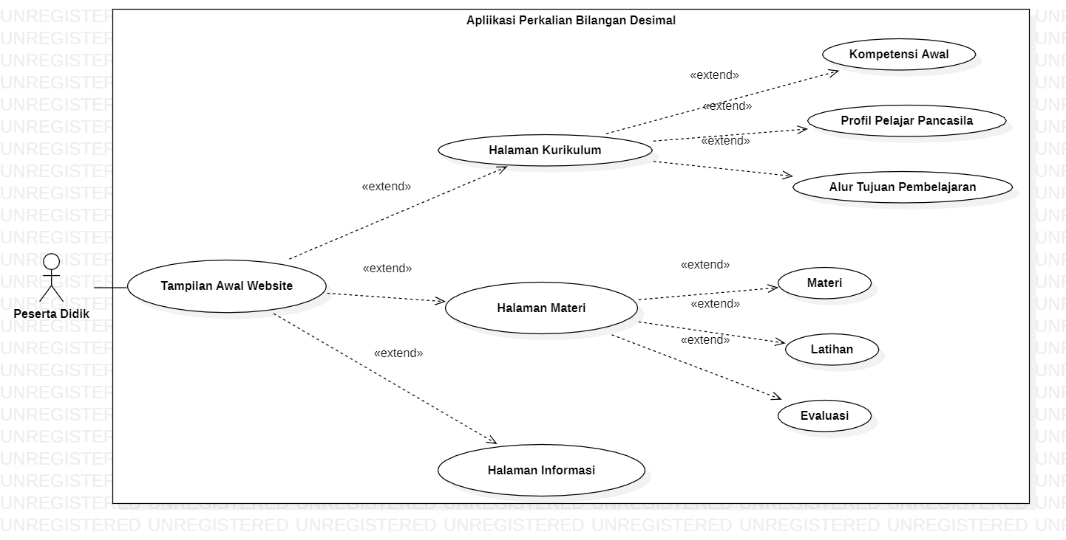

1. Activity Diagram

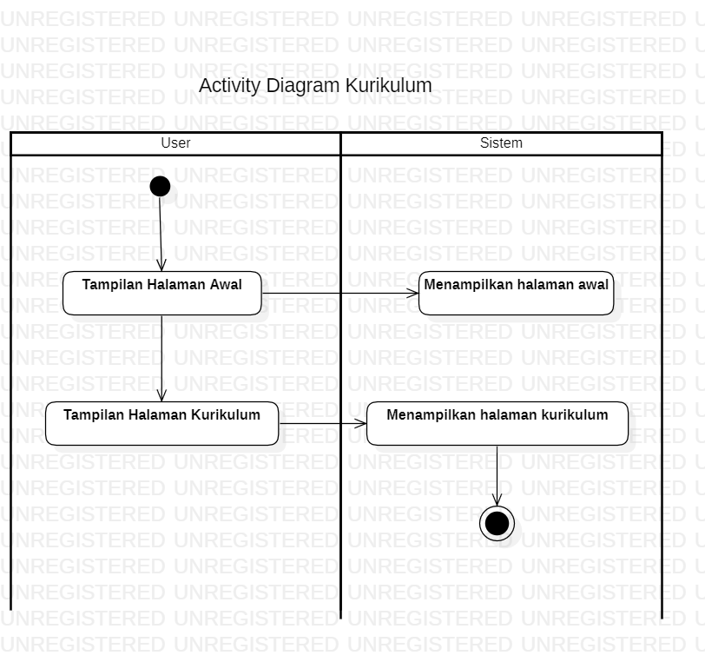

Activity Diagram Kurikulum

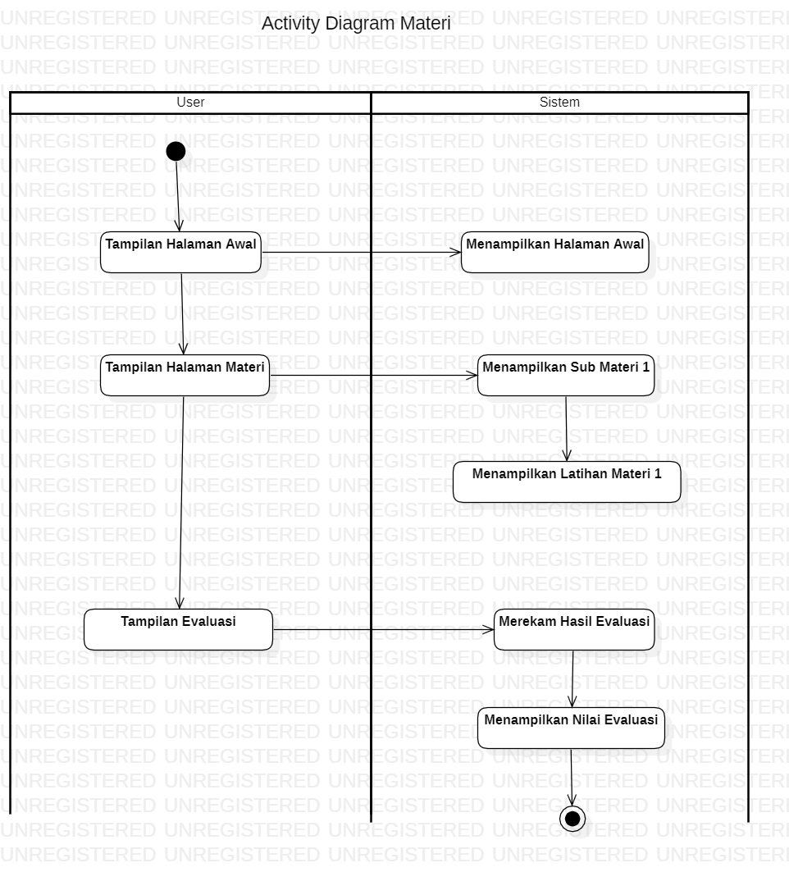

Activity Diagram Tampilan Materi

1. Rancangan Antar Muka Aplikasi

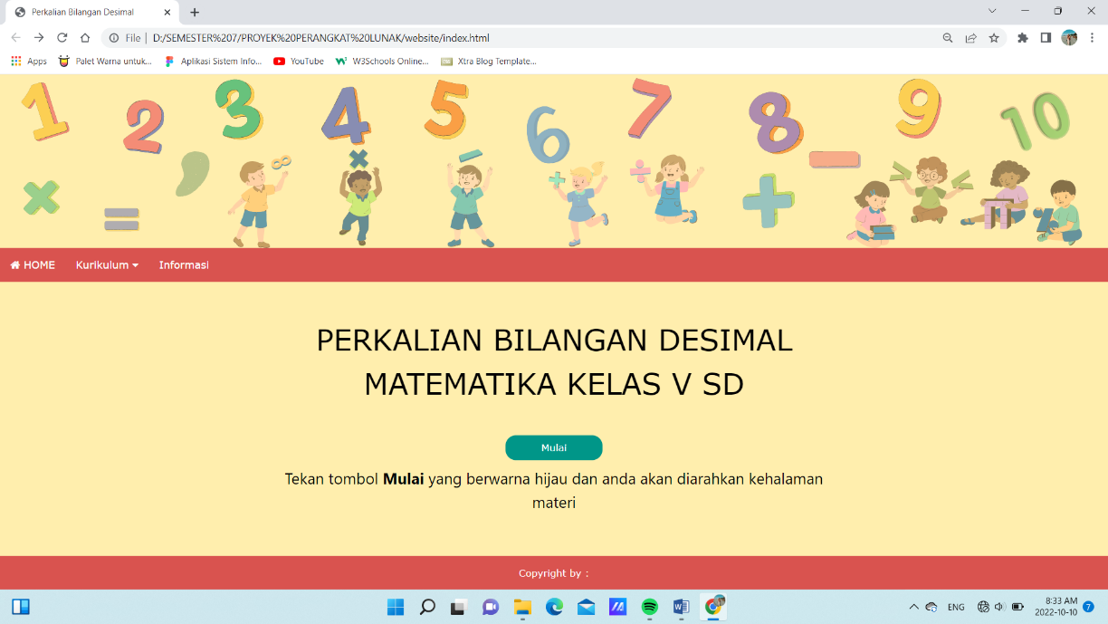

Tampilan Halaman depan

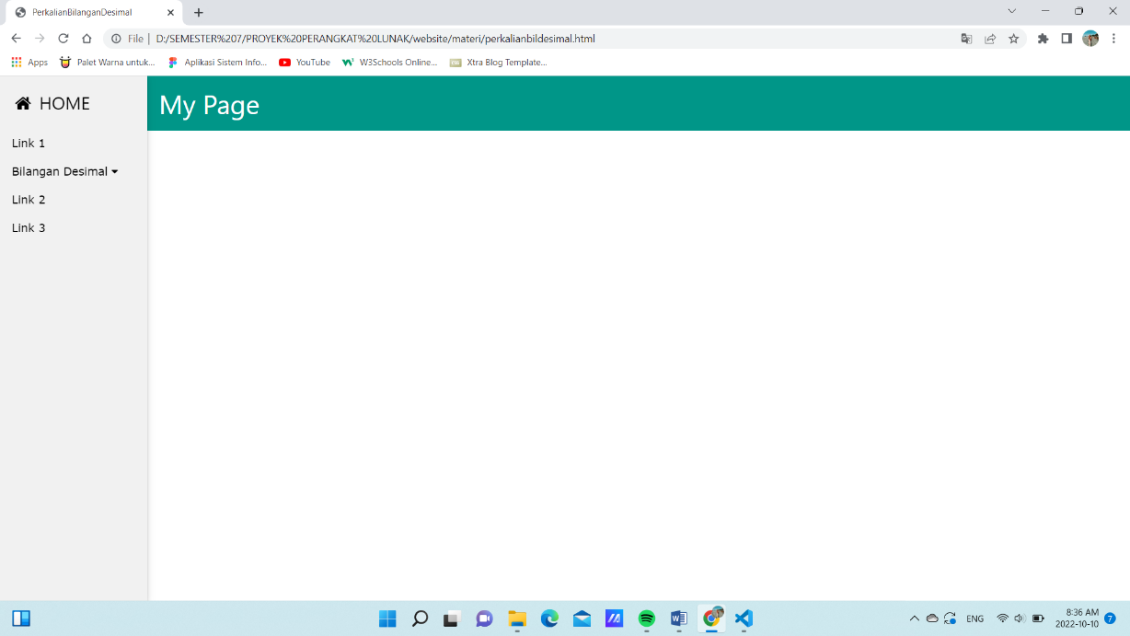

Tampilan Halaman Materi

1. Sitemap Aplikasi
2. Rencana Waktu Pengembangan
3. Tanggal Pengusulan : …….
4. Tanggal Estimasi Selesai Tahap Awal Aplikasi : …….
5. Tanggal Estimasi Revisi Aplikasi (pra penilaian) : …….
6. Pengusul : ( Resti Nur Amallia ) ( 1910131120002 ) ( )
7. Verifikasi Dosen

(Nama & TTD Dosen 1) (Nama & TTD Dosen 2) (Nama & TTD Dosen 3)